第六单元 分子 气体定律 内能
本单元知识由分子和阿伏伽德罗常数、气体的状态参量、玻意耳定律和查理定律、内能和能量守恒定律组成，其中玻意耳定律和查理定律以及能量守恒定律是本单元的重点。
在物理学体系中，本单元属于热学部分，分子动理论是热学规律的基础；能量守恒定律是自然界最普遍的规律，贯串于整个物理学，这两部分知识是在初中的基础上加以深化和提高。
在研究气体的宏观性质时，我们不再用力学中的位移、速度、加速度等描述物体运动状态的物理量，取而代之是用体积、压强、温度等物理量来描述气体的状态，在体积、压强、温度这三个状态参量中，气体压强的计算是学习本单元的基础，气体实验定律是我们研究气体性质的核心规律。
本单元的内容通过“用单分子油膜估测分子的大小”的实验，认识建模在间接测量中的重要作用；通过对“伽耳顿板”等实验的分析与说明，认识统计学的研究方法；通过用DIS研究温度不变时，一定质量的气体压强与体积关系，体验控制变量与归纳的研究方法；通过对各种能的学习，懂得能源在可持续发展战略中的地位，树立节能观念和环境意识；通过对能的转化和能量守恒定律的学习，体会人类探索真理的艰难历程，并领悟这一发现过程在科学发展中的价值。

学习要求

内容
- 分子。阿伏伽德罗常数。
- 分子速率的统计分布规律。
- 气体的状态参量。
- 气体的等温变化。玻意耳定律。
- 气体的等体积变化。查理定律。
- 热力学温标。
- 分子的动能，分子的势能，内能。
- 能的转化和能量守恒定律。
- 能量转化的方向性。
- 学生实验：用DIS研究在温度不变时，一定质量的气体压强与体积的关系。
- 学生实验：用单分子油膜估测分子的大小，

要求
- 知道分子，知道阿伏伽德罗常数 知道物质是由大量分子组成的，知道分子大小的数量级和质量的数量级；学会用单分子油膜估测分子的大小，知道实验目的、器材，理解实验的基本原理，通过实验探究，学会利用单层分子形成的油膜估测分子直径，认识建立物理模型在间接测量方法中的重要作用；知道分子动理论的主要论点；知道阿伏伽德罗常数；知道布朗运动及其产生原因；通过分子的热运动、分子间的相互作用力的学习，体验物理与生活的联系。
- 知道分子速率的统计分布规律 通过观察伽耳顿板实验，感受物理实验在发现物理规律的作用；知道分子速率的统计规律，知道研究热学时讨论个别分子的运动是没有意义的。
- 知道气体的状态参量 知道体积、温度和压强是描述气体状态的三个参量；知道气体的压强产生的原因，能计算水银柱产生的压强以及活塞对封闭气体产生的压强。
- 理解气体的等温变化，理解玻意耳定律 学会用DIS研究在温度不变的条件下，一定质量气体的压强与体积的关系，通过得出玻意耳定律的过程，感受观察、分析、讨论，运用归纳法与控制变量法探究物理规律的方法，养成尊重事实的科学态度。通过联系实例，体验等温变化在生产、生活中的应用；知道p-V图象，并认识图象在物理研究中的广泛应用。
- 理解气体的等体积变化，理解查理定律 学会用DIS探究在体积不变的条件下，一定质量气体的压强与温度的关系，通过得出查理定律的过程，感受探究物理规律的方法，知道p-T图象；通过联系实例，体验等体积变化在生产、生活中的应用；理解压缩空气的获得及应用。
- 知道热力学温标 知道绝对零度的意义，知道热力学温标与摄氏温标间的关系及其两者间的换算。
- 知道分子的动能、分子的势能，知道内能 知道分子做无规则运动的动能叫分子动能，知道分子的平均动能，知道温度是分子平均动能大小的标志；知道分子有势能，知道分子的势能与物体的状态和体积有关；知道内能是物体内部具有的能，包括物体内所有分子动能和势能；知道一定质量的物体，其内能与物体的温度、体积和状态有关；知道做功和热传递是改变物体内能的两种方式，通过对内能的学习，体验不同形式的运动对应不同形式的能，能量与生活密切相关。
- 理解能的转化和守恒定律 理解能的转化和守恒定律及其重要意义，能用实例说明机械能、内能、光能、核能、化学能、生物能等能量之间的转化，通过对能的转化和守恒定律的学习，体会人类探索真理的历程，并感悟这一发现过程在哲学和科学发展中的价值。
- 知道能量转化的方向性 知道能量转化和转移具有一定的方向性，知道新能源（风能、水能、太阳能、潮汐能等）的开发和利用，通过能源危机的学习，树立节能的观念，增强可持续发展的意识。利用关于“永动机”的争论，懂得在科学发明与创新中，尊重事实、遵循科学规律的重要性。

说明：
（1）关于“玻意耳定律”和“查理定律”的应用，只涉及质量不变的单一气体；
（2）关于能的转化和守恒定律，只要求定性讨论各种能量之间的转化和守恒，不要求应用能量守恒定律进行定量计算，但定性讨论的面可以广一些，如机械能、内能、光能、核能、化学能、生物能等，还可结合新能源，如风能、水能、太阳能、潮汐能等的开发和利用。

学习指引

知识梳理
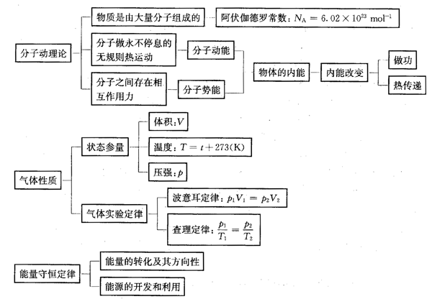

实验指要
学生实验：“用DIS研究在温度不变时，一定质量的气体压强与体积的关系”
- 主要器材：注射器、DIS（压强传感器、数据采集器、计算机等）。
- 注意事项：
（1）本实验应用物理实验中常用的控制变量法探究在气体质量和温度不变的情况下（即等温过程），气体的压强和体积的关系。
（2）为保持等温变化，实验过程中不要用手握住注射器有气体的部位。同时，改变体积过程应缓慢，以免影响密闭气体的温度。为保证气体密闭，应在活塞与注射器壁间涂上润滑油，注射器内外气体的压强差不宜过大。
（3）实验中所用的压强传感器精度较高，而气体体积是直接在注射器上读出的，其误差会直接影响实验结果。
（4）在等温过程中，气体的压强和体积的关系在p-V图象中呈现为双曲线。处理实验数据时，要通过变换，即画p一$\frac{1}{V}$图象，把双曲线变为直线，说明p和V成反比。这是科学研究中常用的数据处理的方法，因为一次函数反映的物理规律比较直接，容易得出相关的对实验研究有用的参数。
学生实验：“用单分子油膜估测分子的大小”
- 主要器材：油酸、酒精、滴管、痱子粉、量筒、刻度尺、蒸发皿。
- 注意事项：
（1）用稀释的油酸酒精溶液滴入水中，当溶液中的酒精遇水会溶解在水中，而油酸不溶于水，油酸就会在水面上尽可能散开，形成单分子油膜。
（2）分子是极小的微观粒子，其大小不可能用量具直接测得，用油膜法是通过建立物理模型进行间接测量的一种方法。设油酸分子为球形，且紧密排列，然后要让油滴在水面上尽可能散开，形成单分子油膜，这样其厚度可视为分子的直径。

应用示例

例题1
如果9×10⁻⁴ kg水在一昼夜内全部蒸发完，则平均每秒钟内由水面逸走的水分子数是多少？
分析：本题涉及阿伏伽德罗常数在研究物质和分子问题中的应用，已知水的质量，要研究相关分子数，其关联就是物质的摩尔质量和阿伏伽德罗常数。先根据水的摩尔质量计算摩尔数，再运用阿伏伽德罗常数求得其所含分子的总数，进而计算平均每秒钟内由水面逸走的分子数。
解答：1 mol水的质量是1.8×10⁻² kg，9×10⁻⁴ kg水的摩尔数为
n＝$\frac{N}{t}$＝$\frac{9×10-4}{1.8×10-2}$mol＝0.05 mol
所含分子总数为N＝nN_{A}＝0.05×6.02×10²³＝3.01×10²²。
所以平均每秒钟逸出的分子数为Nʹ＝$\frac{N}{t}$＝$\frac{3.01×1022}{24×3600}$/s≈3.48×10¹⁷/s。

例题2
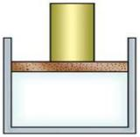
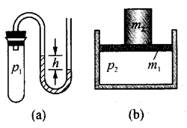
如图所示，（a）中U形管内液面高度差为h，液体密度为ρ，大气压强为p₀，此时容器内被封闭气体的压强p₁为__________；（b）中内壁光滑的气缸放置在水平桌面上，活塞的质量为m₁，底面积为S，在活塞上再放置一个质量为m₂的金属块，大气压强为p₀，则气缸内被封闭气体的压强p₂为_______。（已知重力加速度为g）
(a) (b)
图7-1
m₂
p₂
m₁
p₁
h
p₀
【分析】本题研究液柱压强、气缸活塞压强这两种压强的计算方法。液柱压强的计算要搞清上、下液面关系和液体高度差ρgh的影响；气缸活塞压强主要根据单位面积受到的力$\frac{F}{S}$来计算，并要注意不要忘记大气压强的作用。
【解答】（a）因为p₁＋ρgh＝p₀，所以得：p₁＝p₀－ρgh。
（b）p₂＝p₀＋$\frac{（m1＋m2）g}{S}$。

例题3
如图所示，内壁光滑的气缸深L＝1m，固定在水平地面上，气缸内有一厚度可忽略不计的活塞封闭了一定质量的气体。开始时缸内气体长L₁＝0.4 m，压强p₁＝1×10⁵ Pa，温度T₁＝300 K，已知大气压强p₀＝1×10⁵ Pa。现在活塞上施加一水平外力缓慢拉动活塞：
图 7-2
L₁
L
（1）保持气缸内气体的温度不变，求活塞被拉至气缸边缘时封闭气体的压强（没有气体漏出）；
（2）活塞被拉至气缸边缘后，保持气体体积不变，逐渐升高温度直至外力恰好减小为零，求此时封闭气体的温度。
【分析】本题涉及玻意耳定律、查理定律的应用，要求学生确定气体的各个稳定状态及其状态参量，并运用恰当的气体实验定律解决问题，第一个过程是一定质量的气体在温度不变的条件下，体积增大压强减小的过程，运用玻意耳定律求解，第二个过程是在体积不变的条件下，温度升高压强增大的过程，运用查理定律求解。同时要求判断外力恰好减小为零时封闭气体的压强为大气压强。
【解答】（1）气缸内气体的温度保持不变，根据玻意耳定律：p₁L₁S＝p₂L₂S。
式中p₁＝1×10⁵Pa，L₁＝0.4m，L₂＝L＝1 m，得：p₂＝4×10⁴Pa。
（2）因为气缸内气体的体积不变，根据查理定律：$\frac{p2}{T2}$＝$\frac{p3}{T3}$。
式中p₂＝4×10⁴Pa，T₂＝T₁＝300K，p₃＝1×10⁵Pa，得：T₃＝750 K。

例题4
一足够高的内壁光滑的导热气缸竖直地浸放在盛有冰水混合物的水槽中，用不计质量的活塞封闭了一定质量的理想气体，活塞的面积为1.5×10⁻³ m²，如图6－3所示。开始时气体的体积为2.0×10⁻³ m³，现缓慢地在活塞上倒上一定量的细沙，最后活塞静止时气体的体积恰好变为原来的一半。大气压强为1.0×10⁵ Pa。试求：
（1）倒在活塞上细沙的质量；
（2）在p-V图上画出气缸内气体的状态变化过程（请用箭头在图线上标出状态变化的方向）。

【分析】：本题涉及玻意耳定律的应用，要求学生在变化过程中确定气体在稳定状态时的状态参量，并运用恰当的气体实验定律解决问题。该过程是一定质量的气体在温度不变的条件下，压强增大体积减小的过程，可运用玻意耳定律求出末态的压强，再根据压强的计算，求出细沙的质量，在p-V图象中，等温过程是双曲线，根据计算结论就可画出气缸内气体在这个过程中的状态变化图。
【解答】：（1）气缸内气体的温度保持不变，根据玻意耳定律：p₁V₁＝p₂V₂。
式中p₁＝1.0×10⁵ Pa，V₁＝2.0×10⁻³ cm³，V₂＝1.0×10⁻³ cm³，代入数据得：
p₂＝$\frac{p1V1}{V2}$＝$\frac{1.0×105×2.0×10-3}{1.0×10-3}$Pa＝2.0×10⁵ Pa
根据p₂＝p₁＋$\frac{mg}{S}$，可得
m＝$\frac{（p2－p0）S}{g}$
＝$\frac{（2.0×105Pa－1.0×105Pa）×1.5×10-3}{10}$kg
＝15 kg
（2）该过程是等温变化，在p-V图上是双曲线，根据以上数据可画出如图所示的状态变化图线。
V/×10⁻³m³
p/×10⁵Pa
0
1.0
2.0
3.0
1.0
2.0
3.0

学习训练

第一部分
（一）填空题
- 通常分子直径的数量级为________m；乒乓球直径是3.8 cm，其数量级为_______m；地球直径是12740 km，其数量级为_______m。

- 常规能源是指______________________________________________________，新能源是指_________________________________________________________；能源的利用过程，实质上是能量的_________过程。

- 太阳能是最清洁的新能源。为了环境保护，我们要大力开发像太阳能这样的新能源而减少使用像煤炭这样的常规能源，请划分下列能源的类别，把编号填入相应的表格：
①风能②核能③石油④潮汐能⑤地热能⑥天然气
类型 | 编号
常规能源
新能源

- 2010年上海世博会中的中国馆、世博中心和主题馆，太阳能的利用规模达到了历届世博会之最，总发电装机容量达到4.6×10³ kW。设太阳能电池板的发电效率为18%，已知地球表面每平方米接收太阳能的平均辐射功率为1.353 kW，那么所使用的太阳能电池板的总面积为_________m²。

- 如图所示，水平放置的一根玻璃管和几个竖直放置的U形管内都有一段水银柱，封闭端里有一定质量的气体，图（a）中的水银柱长度和图（b）、（c）、（d）中U形管两臂内水银柱高度差均为h＝10 cm，外界大气压强p₀相当于76cm水银柱产生的压强。则4部分密封气体的压强分别为：p_{a}＝____Pa；p_{b}＝____Pa；p_{c}＝____Pa；p_{d}＝____Pa。
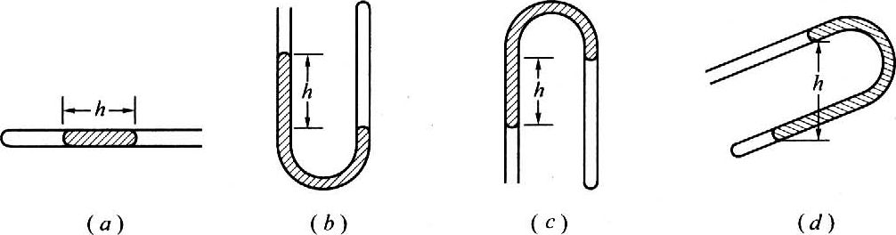

- 当热水瓶中的热水未灌满而盖紧瓶塞，并密封很好，那么经过一段时间后，要将瓶塞拔出来会很费劲，这是因为_____________________________________________________。现假设瓶内初温t₁＝87℃，经过一段时间降为t₂＝42℃，热水瓶口的横截面积S＝10 cm²，请估算，要拔出瓶塞至少需要_______N向上的拉力。（设大气压强p₀＝1.0×10⁵ Pa，不计瓶塞重力）
（二）单选题
- 下列改变物体内能的物理过程中，属于通过热传递来改变物体内能的有（ ）
（A）用锯子锯木料，锯条温度升高 （B）阳光照射地面，地面温度升高
（C）搓搓手就感觉手暖和些 （D）擦火柴时，火柴头燃烧起来

- 下列现象中，最能恰当地说明分子间有相互作用力的是（ ）
（A）气体容易被压缩 （B）高压密闭的钢筒中的油从简壁渗出
（C）两块纯净的铅压紧后合在一起 （D）滴入水中的墨汁微粒向不同方向运动

- 关于能量的转化，下列说法中正确的是（ ）
（A）因为能量守恒，所以“永动机”是存在的
（B）摩擦生热的过程是不可逆过程
（C）空调既能制热又能制冷，说明热传递不存在方向性
（D）因为能的转化过程符合能量守恒定律，所以不会发生能源危机

- 一木块沿斜面匀速下滑的过程中（ ）
（A）木块的机械能守恒 （B）木块减小的重力势能转化为动能
（C）木块的内能保持不变 （D）木块减小的机械能转化为内能

- 如图表示一定质量的理想气体的状态由A经B、C回到A的p-T图象，下列说法中正确的是（ ）
p/atm
0
A
4
2
C
T/K
200
400
B
（A）A→B是等容升温过程
（B）A→B是等容降温过程
（C）B→C是等温压缩过程`
（D）C→A是等温膨胀过程

- 一定质量的气体，从一个状态变化到另一个状态，在图所示的4个图中，描述的变化过程可能相同的是（ ）
p
O
T
①
p
O
V
②
p
O
T
③
V
O
T
④
（A）①② （B）②③ （C）③④ （D）①④

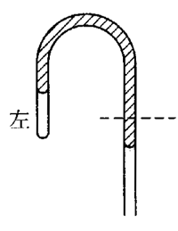
- 如图所示，粗细均匀的U形管竖直放置，管内由水银柱封住一段空气柱。如果沿虚线所示的位置把开口一侧的部分截掉，保持弯曲部分管子位置不动，则封闭在管内的空气柱将（ ）
（A）体积变小 （B）体积变大
（C）压强变小 （D）压强不变

（三）实验题
- 如图所示，用一个带有刻度的注射器及DIS来探究一定质量气体的压强和体积关系。
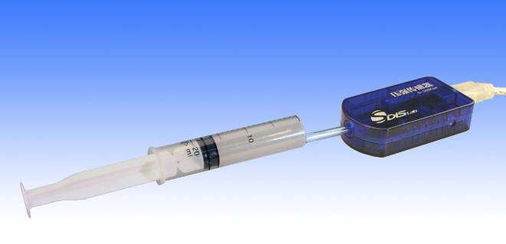
（1）所研究的对象是____________；它的体积可用_________直接读出，它的压强是由_________得到。
10
18
16
14
170
160
150
140
130
120
110
100
12
20
22
24
p/kPa
V/cm³
（2）下表表格中记录了实验中5组数据，根据这些数据在图中作出p-V图线。
实验次数 | 压强（kPa） | 体积（cm³）
1 | 101.5 | 20
2 | 107.5 | 18
3 | 123.5 | 16
4 | 139.0 | 14
5 | 161.5 | 12

（3）实验过程中，下列哪些操作是错误的？
（A）推拉活塞时，动作要慢。
（B）推拉活塞时，手不能握住注射器筒有气体的部位。
（C）压强传感器与注射器之间的软管脱落后，应立即重新接上，继续实验并记录数据。
（D）活塞与针筒之间要保持润滑又不漏气。
（4）在验证玻意耳定律的实验中，如果用实验所得数据在图所示的p-$\frac{1}{V}$图象中标出，可得图中________线。
丙
甲
1/V
p
乙

- 在“用单分子油膜估测分子的大小”的实验中，完成下列问题。
以下是该实验的操作步骤，请你按合理的操作顺序把步骤的编号填写在横线上：__________。
①用测量的物理量估算出油酸分子的直径d。
②将一滴油酸酒精溶液滴在水面上，待油酸薄膜的形状稳定。
③用浅盘装入约2 cm深的水，然后将痱子粉均匀地撒在水面上。
④将玻璃板放在浅盘上，用笔将薄膜的外围形状描画在玻璃板上。
⑤将画有油膜轮廓的玻璃板放在坐标纸上，测出轮廓内正方形的个数n。
⑥用滴管将事先配好浓度的油酸酒精溶液逐滴滴入量筒，记下滴入溶液的体积与滴数。

（四）计算题
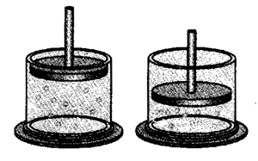
- 如图所示，在一个玻璃气缸内，用活塞封闭了一定质量的气体，活塞和柄的总质量为m，活塞的面积为S。当活塞自由放置时，气体体积为V。现缓慢地用力向下推动活塞。使气体的体积减小为0.5V，已知大气压强为p₀，求：
（1）活塞自由放置时，气体的压强p₁。
（2）气体的体积减小为0.5V时的压强p₂。
（3）气体的体积减小为0.5V时，加在活塞手柄上的外力F。

- 某同学利用DIS实验系统研究一定质量的气体的状态变化，在实验后计算机屏幕显示了如图的p-T图象（实线部分），已知在A状态气体体积为V₀，试问：实验过程中，当气体温度保持T₀的情况下，气体体积在什么范围内变化？
A
p
T
T₀
0
p₀
2p₀
1.5p₀

- 如图所示，一个气缸放置在水平地面上，缸内有一质量可忽略不计的活塞，开始时活塞被两个销钉同定，气缸内封闭气体的压强为2.4×10⁵ Pa、温度为300 K。已知外界的大气压强为1.0×10⁵ Pa，气缸和活塞均不导热。
（1）若气缸内气体温度升高到450 K，此时气缸内气体压强为多大？
（2）若保持气缸内气体温度为450 K不变，拔去两个销钉，当活塞停止移动时，气缸内气体的体积为原来的几倍？（气缸足够长，活塞与气缸间摩擦不计）

第二部分

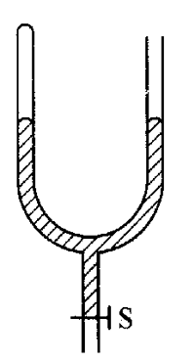
（一）填空题
- 如图所示，一端封闭的U形玻璃管竖直放置，左管中封闭有20cm长的空气柱，两管水银面相平，水银柱足够长。现将阀门S打开，流出部分水银，使封闭端水银面下降18cm，则开口端水银面将下降_______cm（设此过程中气体温度保持不变，大气压强为76cm水银柱高）。

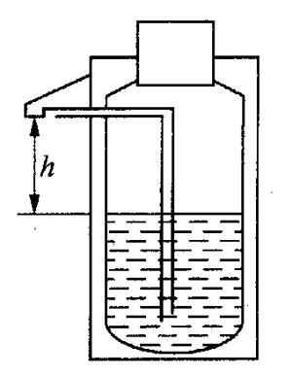
- 气压式保温瓶内密封空气体积为V，瓶内水面与出水口的高度差为h，如图所示。设水的密度为ρ，大气压强为p₀，欲使水从出水口流出，瓶内空气压缩量ΔV至少为__________。

- 某登山爱好者在登山的过程中，发现他携带的手表表面玻璃发生了爆裂，这种手表是密封的，出厂时给出的参数为：27℃时表内气体压强为1×10⁵ Pa；在内外压强差超过6×10⁴ Pa时，手表表面玻璃可能爆裂。若当时手表处的气温为－3℃，则手表表面玻璃爆裂时表内气体压强的大小为______Pa；已知外界大气压强随高度变化而变化，高度每上升12 m，大气压强降低133 Pa。设海平面大气压为1×10⁵ Pa，则登山运动员此时所在处的海拔高度约为______m。

（二）单选题
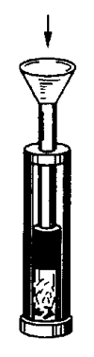
- 如图所示的实验装置中，把浸有乙醚的一小块棉花放在厚玻璃筒内底部，当很快向下压活塞时，由于被压缩的气体骤然变热，温度升高达到乙醚的燃点，使浸有乙醚的棉花燃烧起来，此实验的目的是要说明对物体（ ）
（A）做功可以改变物体的内能
（B）做功可以增加物体的热量
（C）做功一定会升高物体的温度
（D）做功一定可以使物态发生变化

- 一定质量的理想气体由状态A经过如图所示的过程变到状态B，在此过程中气体的密度（ ）
p
O
T
A
B
（A）一直变大 （B）一直变小
（C）先变小后变大 （D）先变大后变小

（三）实验题
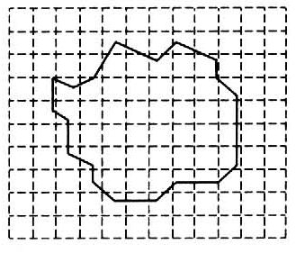
- 在做“用油膜法估测分子大小”的实验时，油酸酒精溶液的浓度为每1000 ml溶液中有纯油酸1 ml，用注射器测得1 ml上述溶液有200滴，把一滴该溶液滴入盛水的表面撒有痱子粉的浅盘里，待水面稳定后，测得油酸膜的近似轮廓如图所示，图中正方形小方格的边长为1 cm，则每一滴油酸酒精溶液中含有纯油酸的体积为____ml，油酸膜的面积为____cm²。根据上述数据，估测出油酸分子的直径为_______m。

- 为了测量所采集的某种植物种子的密度，一位同学用如图的装置进行了如下实验。
①取适量的种子，用天平测出其质量，然后将这些种子装入注射器内；
②将注射器和压强传感器相连，然后缓慢推动活塞至某一位置，记录活塞所在位置的刻度V，压强传感器自动记录此时气体的压强p；
③重复上述步骤，分别记录活塞在其他位置的刻度V和相应的气体的压强p（见下表）；
实验次数 | 1 | 2 | 3 | 4 | 5 | 6
V（ml） | 22.0 | 20.0 | 18.0 | 16.0 | 14.0 | 12.0
p（×10⁵Pa） | 1.000 | 1.138 | 1.338 | 1.567 | 1.931 | 2.512
$\frac{1}{p}$（×10⁻⁶ Pa⁻¹） | 10 | 8.79 | 7.47 | 6.38 | 5.18 | 3.98
④根据表格中记录的数据，作$\frac{1}{p}$-V图线，并推算出种子的密度。
（1）根据表中数据，在图中画出该实验的$\frac{1}{p}$-V关系图线。
1/p（×10⁻⁶ Pa⁻¹）
4
8
12
V（ml）
16
4
8
12
20
0
（2）根据图线，可求得种子的总体积约为__________ml（即cm³）。
（3）如果测得这些种子的质量为7.86×10⁻³ kg，则种子的密度为________kg/m³。
（4）如果在上述实验过程中，操作过程中用手握住注射器有气体的部位，使注射器内气体的温度升高，那么，所测种子的密度值________（选填“偏大”、“偏小”或“不变”）。

（四）计算题
- 如图所示，一个质量可不计的活塞将一定量的气体封闭在上端开口的直立圆筒形气缸内，活塞上堆放着铁砂，最初活塞搁置在气缸内壁的固定卡环上，气体柱的高度为H₀＝10 cm，气体的温度T₀＝300 K，压强为大气压强p₀。现对气体缓慢加热，当气体温度升高到360 K时，活塞（及铁砂）开始离开卡环而上升，此后在维持温度不变的条件下缓慢取走铁砂，已知活塞的横截面积是20 cm²，大气压强p₀为1×10⁵ Pa，不计活塞与气缸之间的摩擦。求：
H
p₀
H₀
气体
（1）最初活塞上堆放着的铁砂的质量；
（2）铁砂全部取走后活塞所能达到的高度H。

